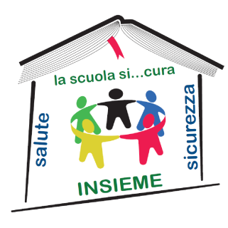 | “Scuola Sicura”  Progetto di integrazione della sicurezza del lavoro nei curricola della scuola secondaria di 2° grado

COMPETENZA | 1 - Agire responsabilmente in situazioni di emergenza proteggendo sé, gli altri e l’ambiente
U.F. | Modulo 0
AREA | Tecnico Professionale (FISICA)
CLASSI | Prime ITI | entro 60 gg da inizio a.s.

ABILITÀ | CONOSCENZE | MOD. SYLLABUS | ATTIVITÀ | MATERIALI DIDATTICI
Maturare un atteggiamento orientato verso la prevenzione degli incidenti e la tutela della salute e sicurezza in palestra, nei laboratori, a casa e negli spazi aperti,la strada. Rispettare le norme sanitarie e alimentari indispensabili per il mantenimento del proprio benessere e l'efficienza psico-fisica. Essere consapevoli degli effetti benefici dei percorsi di preparazione fisica e gli effetti dannosi dei prodotti farmacologici tesi esclusivamente al risultato immediato | Regolamenti di laboratorio/aule speciali, esempi di comportamenti corretti nella vita quotidiana, procedure di prevenzione incidenti e di tutela della salute | 1.1.3 - I comportamenti eticamente responsabili per la tutela della salute, incolumità degli individui e della protezione dell'ambiente | Indicazioni per un comportamento corretto e sicuro all'interno dei laboratori (fruizione dello spazio, utilizzo della strumentazione).  (lezione dialogata) | Dispense a cura del docente.
Riconoscere e valutare rischi e pericoli nella scuola e nella vita quotidiana | Tipi di rischio | 1.4.1 - Rischi: Fisici - Chimici - Biologici -Eventi naturali - Organizzativi | Istruzioni per un uso corretto del materiale elettrico (prese, piastre riscaldanti) e per la manutenzione ordinaria dell' impianto generale (verifica del funzionamento dell'interruttore magneto-termico e dell'interruttore differenziale … ). (lezione dialogata) | Dispense a cura del docente
Leggere le piantine affisse in istituto individuando in particolare le vie di esodo, i punti di raccolta ed i presidi per la salute e la sicurezza propria ed altrui, riconoscere la segnaletica di sicurezza e i simboli di pericolo del rischio chimico anche in lingua inglese | Segnaletica | 1.6.1 - L' efficacia della segnaletica | Illustrazione della segnaletica di pertinenza (pericolo elettrico, laser, radiazioni). (lezione dialogata)
 |  | 1.6.2 - I colori della sicurezza: rosso, giallo o giallo arancio, azzurro, verde | Illustrazione della segnaletica di pertinenza. (lezione dialogata)
VERIFICA FINALE Tipologia: Test on-line Durata : 40 minuti
TEMPO COMPLESSIVO Illustrazione contenuti e confronto su quanto esposto 2 ore Totale 2 e 40’

